湖北美术学院2015年普通本科招生名额分配表
湖北美术学院国标代码：10523
院系名称 | 专业方向（填报高考志愿时可供参考） | 招生名额 | 学制 | 专业考试类型 | 考试科目 | 学费（元/学年） | 招生区域
中国画系 | 中国画 | 96 | 四年 | 绘画设计类 | 绘画设计类  考试科目及内容：  色彩（静物写生）  速写（默写）  素描（静物写生）  书法类  考试科目及内容：  白描（临摹或写生）  篆刻（印稿设计）  书法（临摹、创作）  书法类考试地点及时间：  武汉考点：1月23日  西安考点：1月27日  其它考点：2月28日  广州考点：3月21日  服装表演类  考试科目：  服装表演基础  要求：  1、自备比基尼泳装。  2、自备才艺表演服装、音乐CD光碟或U盘音乐MP3文件（音乐文件中除考试用乐曲外无其它乐曲）及表演道具。  3、女生必须将头发束起（马尾或发髻即可，短发除外）、着淡妆（无假睫毛）、无纹身，考生头发不得上硬发胶。  服装表演类考试地点及时间：  武汉考点：1月23日  青岛考点：3月1日 | 12000 | 全国
中国画系 | 书法学 | 24 | 四年 | 书法类 |  | 12000 | 全国
油画系 | 油画 | 88 | 四年 | 绘画设计类 |  | 12000 | 全国
版画系 | 版画 | 48 | 四年 | 绘画设计类 |  | 12000 | 全国
版画系 | 插画艺术 | 68 | 四年 | 绘画设计类 |  | 12000 | 全国
壁画与综合材料绘画系 | 壁画与综合材料绘画 | 68 | 四年 | 绘画设计类 |  | 12000 | 全国
壁画与综合材料绘画系 | 公共艺术 | 24 | 四年 | 绘画设计类 |  | 13000 | 全国
水彩画系 | 水彩画 | 96 | 四年 | 绘画设计类 |  | 12000 | 全国
动画学院 | 动画 | 92 | 四年 | 绘画设计类 |  | 13000 | 全国
动画学院 | 动画（中外合作办学） （韩国韩瑞大学合作项目） | 120 | 四年 | 绘画设计类 |  | 40000 | 全国
动画学院 | 影像媒体艺术 | 80 | 四年 | 绘画设计类 |  | 13000 | 全国
动画学院 | 数字媒体艺术 | 24 | 四年 | 绘画设计类 |  | 13000 | 全国
雕塑系 | 雕塑 | 50 | 五年 | 绘画设计类 |  | 12000 | 全国
雕塑系 | 陶瓷艺术 | 68 | 四年 | 绘画设计类 |  | 12000 | 全国
设计系 | 工艺美术 | 24 | 四年 | 绘画设计类 |  | 13000 | 全国
设计系 | 视觉传达设计 | 130 | 四年 | 绘画设计类 |  | 13000 | 全国
设计系 | 印刷图形设计 | 48 | 四年 | 绘画设计类 |  | 13000 | 全国
设计系 | 摄影 | 30 | 四年 | 绘画设计类 |  | 13000 | 全国
设计系 | 影视摄影与制作 | 24 | 四年 | 绘画设计类 |  | 13000 | 全国
环境艺术设计系 | 环境艺术设计 | 158 | 四年 | 绘画设计类 |  | 13000 | 全国
环境艺术设计系 | 风景园林 | 20 | 四年 | 不进行专业测试，按高考文化成绩录取 |  | 13000 | 湖北
服装设计系 | 服装与服饰设计 | 124 | 四年 | 绘画设计类 |  | 13000 | 全国
服装设计系 | 纤维艺术设计 | 68 | 四年 | 绘画设计类 |  | 13000 | 全国
服装设计系 | 服装表演与设计 | 48 | 四年 | 服装表演类 |  | 13000 | 全国
工业设计系 | 戏剧影视美术设计 | 24 | 四年 | 绘画设计类 |  | 13000 | 全国
工业设计系 | 工业设计 | 20 | 四年 | 不进行专业测试，按高考文化成绩录取 |  | 13000 | 湖北
工业设计系 | 产品设计 | 120 | 四年 | 绘画设计类 |  | 13000 | 全国
工业设计系 | 展示设计 | 68 | 四年 | 绘画设计类 |  | 13000 | 全国
美术学系 | 美术教育 | 68 | 四年 | 绘画设计类 |  | 12000 | 全国
美术学系 | 艺术教育 | 20 | 四年 | 不进行专业测试，按高考文化成绩录取 |  | 12000 | 湖北
美术学系 | 艺术设计学 | 20 | 四年 | 美术理论类 |  | 8000 | 全国
美术学系 | 美术学（史论） | 20 | 四年 | 美术理论类 |  | 8000 | 全国
美术学系 | 文化产业管理（艺术管理） | 20 | 四年 | 不进行专业测试，按高考文化成绩录取

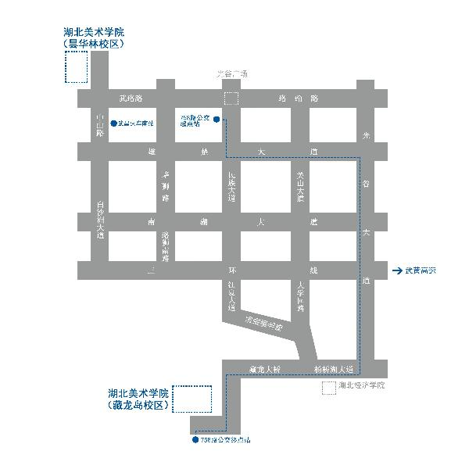

高铁导航1：武汉火车站乘坐643直达“光谷广场”，下车行至光谷广场民族大道路口乘758路公汽，终点即为湖北美术学院藏龙岛校区。
高铁导航2：武汉火车站乘坐地铁4号线(U4)至洪山广场站换乘地铁2号线(U2)至光谷广场站，下车行至光谷广场民族大道路口乘758路公汽，终点即为湖北美术学院藏龙岛校区。
机场导航：乘坐机场大巴到傅家坡车站(约10站)，乘坐913到“光谷广场”。下车行至光谷广场民族大道路口乘758路公汽，终点即为湖北美术学院藏龙岛校区。
火车导航1：从武昌火车站乘坐地铁4号线(U4)至洪山广场站换乘地铁2号线(U2)至光谷广场站，下车行至光谷广场民族大道路口乘758路公汽，终点即为湖北美术学院藏龙岛校区。
火车导航2：从汉口火车站乘10路公汽到武昌火车站转乘地铁4号线(U4)至洪山广场站换乘地铁2号线(U2)至光谷广场站，下车行至光谷广场民族大道路口乘758路公汽，终点即为湖北美术学院藏龙岛校区。
地铁导航：汉口火车站乘坐武汉地铁2号线(U2)至光谷广场站，下车行至光谷广场民族大道路口乘758路公汽，终点即为湖北美术学院藏龙岛校区。
湖北美术学院藏龙岛校区（湖北省武汉市江夏区藏龙岛科技园栗庙路6号）

